Marie Mustermann
Musterstraße 123
12345 Musterstadt
maria@mustermann.de
0171 23456789
Arbeitgeber GmbH
Name Nachname
Straße 123
12345 Musterstadt
Musterstadt, 14.06.2022

Bewerbung für die Ausbildung zur Verkäuferin

Sehr geehrte Damen und Herren,

auf der Suche nach einer Berufsausbildung, welche meine persönlichen Interessen und Vorlieben wiederspiegelt und mit der ich mir einen soliden Grundstein für meine berufliche Zukunft legen kann, bin ich auf Ihr Unternehmen aufmerksam geworden. Durch Ihre langjährige Erfahrung als Ausbildungsbetrieb bin ich überzeugt, mit Ihnen den richtigen Partner für meine Ausbildung gefunden haben.

Bereits seit meiner Schulzeit zählen Deutsch, Mathematik sowie Englisch zu meinen Lieblingsfächern und das spiegelt sich auch in meinen konstant guten Noten wieder. Auf den Beruf der Verkäuferin bin ich durch Gespräche mit meiner Familie aufmerksam geworden. Die vielseitigen und spannenden Aufgaben, welche der Berufsalltag der Verkäuferin bietet, interessiert mich genauso wie das kundenorientierte Handeln und Denken.

In einem zweiwöchigen Praktikum bei der Muster GmbH konnte ich bereits einen umfangreichen Einblick in den Beruf der Verkäuferin gewinnen. Hierbei zählten Regalauffüllung sowie erste Kassiertätigkeiten zu meinen wesentlichen Aufgaben. Auf persönlicher Ebene zeichnen mich eine hohe Kommunikationsfähigkeit sowie ein hohes Verantwortungsbewusstsein aus. Mir übertragene Aufgaben erledige ich stets gewissenhaft und arbeite dabei ebenso gerne selbstständig wie innerhalb eines Teams.

Einem Ausbildungsbeginn bei der Arbeitgeber GmbH sehe ich mit großer Freude entgegen. Damit Sie einen persönlichen Eindruck von mir gewinnen können, freue ich mich sehr über eine Einladung zu einem Vorstellungsgespräch.

Mit freundlichen Grüßen
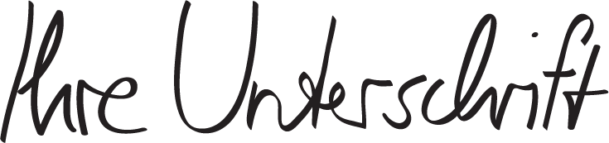

Marie Mustermann

www.die-bewerbungsschreiber.de

